Негосударственное дошкольное образовательное учреждение «Детский сад №51 открытого акционерного общества

«Российские железные дороги»

Консультация для педагогов

**Тема: «Влияние мелкой моторики на речевое развитие детей младшего дошкольного возраста»**

Проводил воспитатель младшей группы:

Стуканова С.А.

Дата проведения: 28.02.2014г.

2013-2014 уч. год

Истоки способностей и дарований детей находятся на кончиках пальцев.

В. А. Сухомлинский

Представление, что при любом двигательном тренинге... упражняется не рука, а мозг, вначале казалось парадоксальным и лишь с трудом проникло в сознание педагогов.

И. А. Бернштейн

С каждым годом жизнь предъявляет все более высокие требова­ния не только к нам, взрослым, но и к детям: неуклонно растет объ­ем знаний, которые нужно им передавать. Мало того, педагоги хо­тят, чтобы усвоение этих знаний было не механическим, а осмыс­ленным. Для того чтобы помочь детям справиться с ожидающими их сложными задачами, нужно позаботиться о своевременном и полноценном формировании у них речи. Это — основное условие успешного обучения, ведь посредством речи совершается разви­тие отвлеченного мышления, с помощью слова мы выражаем свои мысли.

Для речи «критическим» периодом развития являются первые три года жизни ребенка (младший дошкольный возраст): к этому сроку в основном заканчивается анатомическое созревание речевых областей мозга, ребенок овладевает главными грамматическими формами родного языка, накапливает большой запас слов. Если же в первые три года речи ребенка не было уде­лено внимания, то в дальнейшем потребуется масса усилий, чтобы наверстать упущенное.

М. М. Кольцова в работе «Ребенок учится говорить» указывает на то, что речевые области головного мозга человека формируются под влиянием импульсов от пальцев рук. Это значит, чем больше ребенок умеет, хочет и стремится делать руками, тем он умнее и изобретательнее. Ведь на кончиках пальцев — неиссякаемый ис­точник творческой мысли, который питает мозг ребенка. Вся исто­рия развития человечества доказывает, что движения руки тесно связаны с речью. На протяжении всего раннего детства четко вы­ступает эта зависимость — по мере совершенствования мелкой моторики идет развитие речевой функции. Функция руки и речь развиваются параллельно. Совершенствование мелкой моторики — это совершенствование речи.

Большое стимулирующее влияние функции руки отмечают все специалисты, изучающие деятельность мозга, психику детей.

Выдающийся русский просветитель Н. И. Новиков еще в 1782 году утверждал, что «натуральное побуждение к действию над ве­щами у детей есть основное средство не только для получения зна­ний об этих вещах, но и для всего умственного развития».

И. П. Павлов внес большую ясность в этот вопрос. Он придавал тактильным ощущениям огромное значение, поскольку они несут в речевой центр, в его двигательную часть, дополнительную энер­гию, способствующую его формированию. Чем совершеннее кора головного мозга, тем совершеннее речь, а значит, и мышление. В коре головного мозга речевая область расположена совсем рядом с двигательной. Собственно, она является ее частью. Именно бли­зость моторной и речевой зон навели ученых на мысль, что трени­ровка тонкой (мелкой) моторики пальцев рук оказывает большое влияние на развитие активной речи ребенка.

Мелкая моторика — это согласованные движения пальцев рук, умение ребенка «пользоваться» этими движениями. Головной мозг (его высшие корковые функции), руки (кончики пальцев) и артику­ляционный аппарат (движения губ, нижней челюсти и языка при речи) связаны между собой теснейшим образом. Ребенок со ско­ванными движениями неумелых пальцев отстает в психомоторном развитии, у него возникают проблемы с речью.

О влиянии мануальных воздействий на развитие человеческого мозга известно давно, начиная со II века до н. э. Китайские специ­алисты утверждают, что игры с участием рук приводят в гармонию тело и разум, развивают психику и речь.

Так, для формирования двигательных навыков пальцев и кистей рук в Китае с давних пор применяются специальные упражнения с каменными и металлическими шариками. В Японии широко рас­пространены упражнения с грецкими орехами.

Пальчиковые игры и упражнения — уникальное средство для развития мелкой моторики и речи в их единстве и взаимосвязи.

Хорошими помощниками для развития мелкой моторики у детей являются развивающие игрушки:

1. Игрушки-шнуровки - дают возможность придумать множество игр;
2. Деревянная пирамидка - помогает развивать мелкую моторику, логическое мышление, освоение новых форм, размеров, цвета; изготовленная из дерева несет в себе положительную энергию, приятно держать в руках, всегда теплое на ощупь;
3. Кубики - развитие не только мелкой моторики и пространственного мышления, но и развитие внимания и логики;
4. Конструкторы - развивают пространственное мышление, моторику, творческие способности;
5. Рамки и вкладыши - способствуют развитию мелкой моторки рук, самостоятельности, внимания, цветового восприятия предмета, логического и ассоциативного мышления;
6. Фигурки на магнитах - развивают мелкую моторику, координацию движений, пространственного мышления;
7. Пазлы - развитие внимания, сообразительности, логического мышления, координированной работы глаз и кистей рук;
8. Мозаика - способствует развитию мелкой моторики, сообразительности и творческих способностей ребенка.

Я хочу предложить множество разнообразных игр для разви­тия мелкой моторики рук, среди которых ведущее место занима­ют двигательные упражнения с нетрадиционным использованием различных предметов: массажных мячиков; платочков; ковриков; крупных бигуди; прищепок; счетных палочек; эспандеров; длинных бигуди; решеток; зубных щеток; бус; резинок для волос; щеток; шестигранных карандашей.

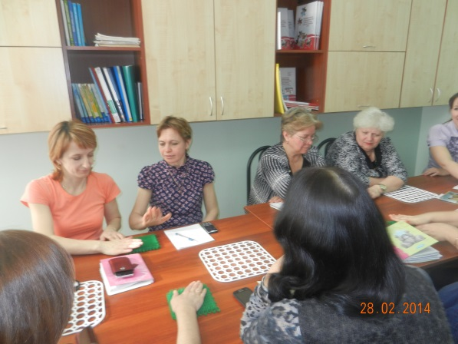

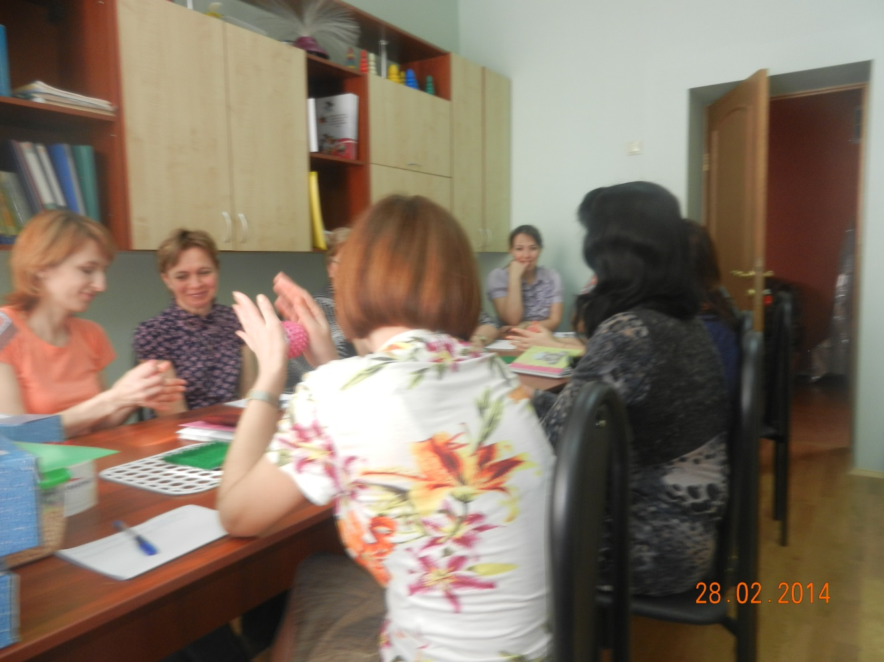

Больше всего на свете ребенок хочет двигаться, для него дви­жение — есть способ познания мира. Значит, чем точнее и четче будут движения ребенка, тем глубже и осмысленнее станет его зна­комство с миром.

Все игры сопровождаются стихотворениями — это та основа, на которой формируется и со­вершенствуется чувство ритма.

Для детей проговаривание стихов одновременно с движениями пальцев рук обладает рядом преимуществ: речь как бы ритмизуется движениями, делается более громкой, четкой и эмоциональной, а наличие рифмы положительно влияет на слуховое восприятие. Ис­пользование стихов в играх с предметами позволяет достичь наи­большего обучающего эффекта: стихи привлекают внимание детей и легко запоминаются.

Дети очень любят манипулировать, играть с предметами - заместителями, придумывать для них новое применение. В прода­же есть готовые игры с предметами для развития мелкой моторики рук, но в основном стоят они недешево.

В пальчиковых играх с нестандартным оборудованием содер­жание стихотворения изображается с помощью движения рук и пальцев. Во время игр с различными предметами также задейство­вана ориентировка в схеме тела (голова, руки, ноги, туловище). Такие забавы очень увлекательны: они способствуют развитию творческой активности, мышления, речи, мелких мышц рук. Вы­рабатываются ловкость, умение управлять своими движениями, концентрировать внимание на одном виде деятельности. 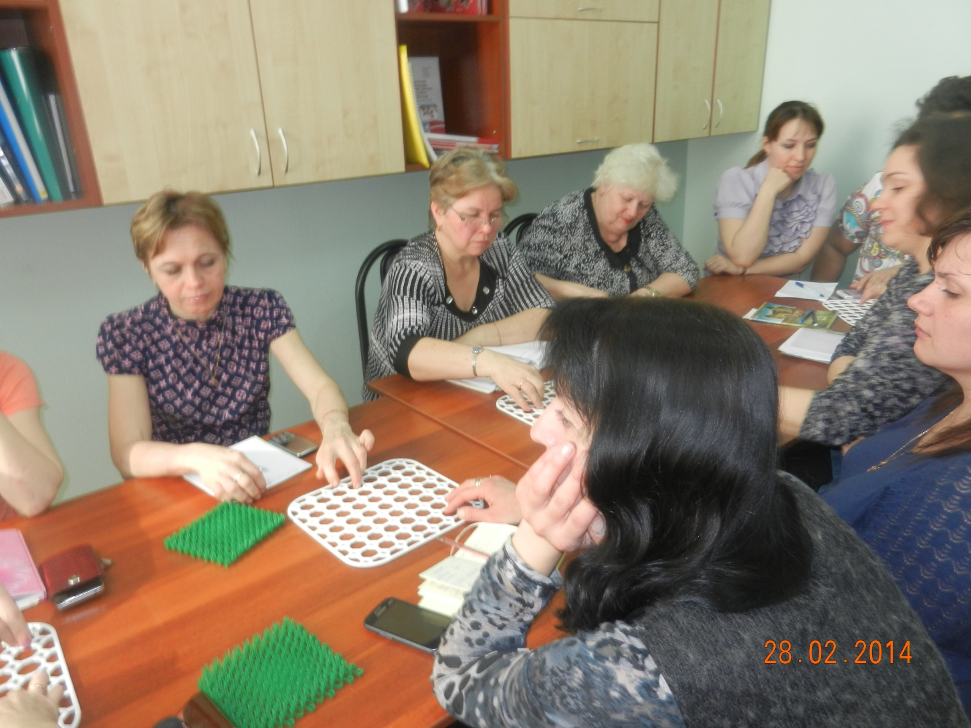

Предложенные игры, требующие тонких движений пальцев, повышают работоспособность головного мозга, дают детям мощ­ный толчок к познавательной и творческой активности, развивают внимание, мышление, память. Кисти рук становятся более под­вижными и гибкими, что помогает будущим школьникам успешно овладеть навыками письма.

Нетрадиционное использование предметов стимулирует ум­ственную деятельность, способствует хорошему эмоциональному настрою, повышает общий тонус, снижает психоэмоциональное напряжение, координирует движения пальцев рук, расширяет сло­варный запас, приучает руку к осознанным, точным, целенаправ­ленным движениям. 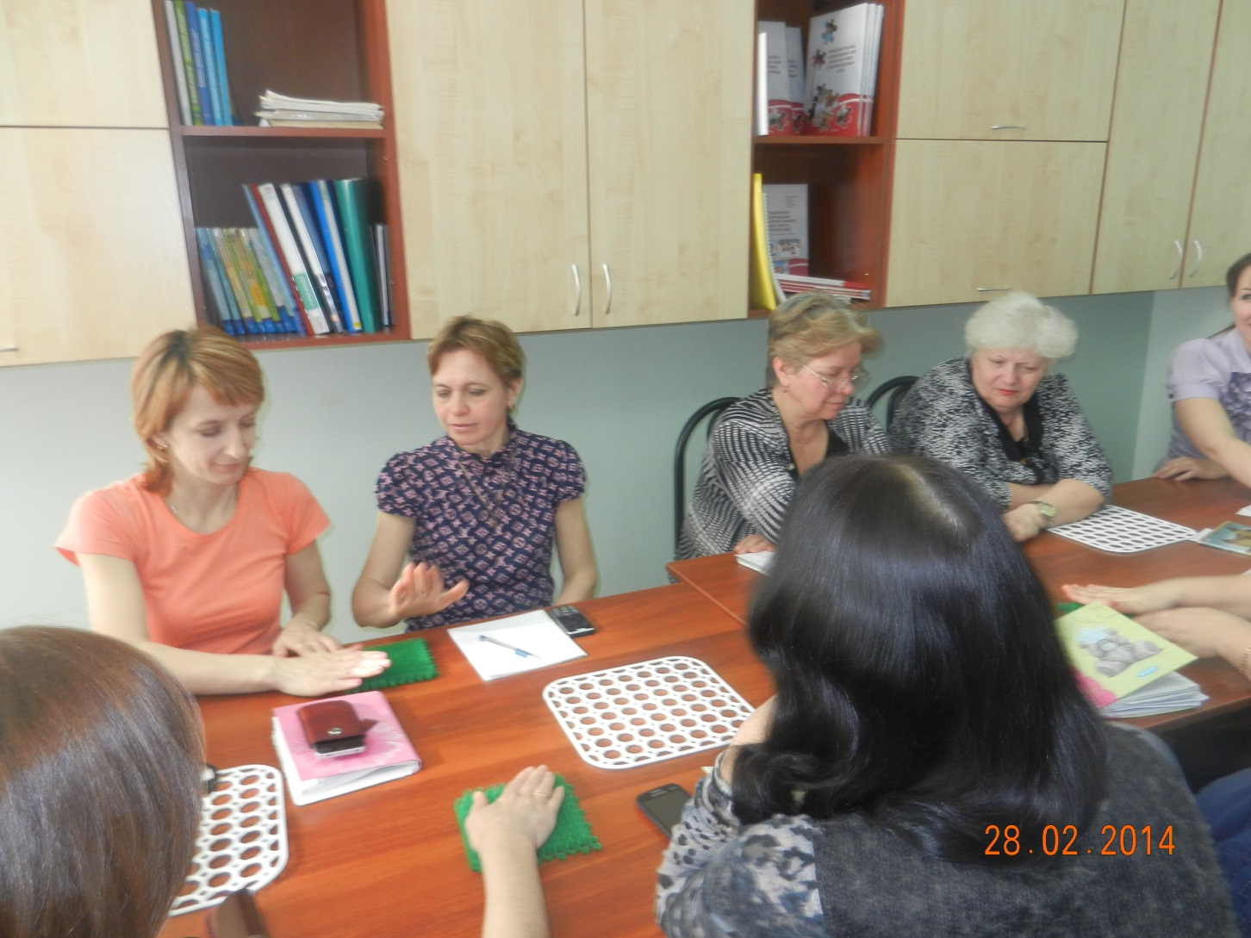

Основной целью представленных игр является развитие коор­динации движений мелкой моторики рук через нетрадиционное использование различных предметов. 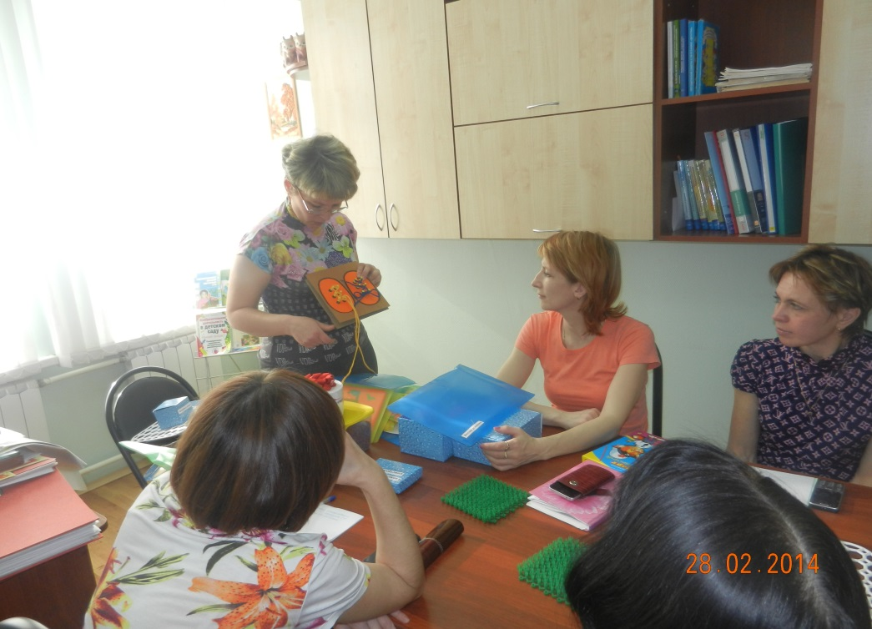

Коррекционно-образовательные задачи:

1. Формирование познавательной активности и творческого воображения детей.
2. Закрепление проговаривания стихов одновременно с движе­ниями пальцев рук.

**Коррекционно-развивающие задачи:**

Развитие артикуляционной и мелкой моторики.

Развитие зрительного, слухового восприятия, творческого воображения.

Развитие тактильной чувствительности рук.

Развитие психических процессов: внимания, памяти, мыш­ления, воображения.

Развитие восприятия и переключения на разные виды дея­тельности.

Упражнение в умении выражать свое эмоциональное состоя­ние, используя мимику и выразительные движения пальцев рук.

Совершенствование двигательной памяти.

Развитие речемыслительной деятельности.

Развитие мимической мускулатуры.

Развитие просодической стороны речи: чувства темпа, рит­ма, силы голоса, дикции, выразительности речи.

Коррекционно-воспитательные задачи:

1. Создание положительного эмоционального фона, радости, ожидания праздника.
2. Создание у детей эмоционально-приподнятого настроения, увлечение детей сказочным сюжетом.
3. Воспитание усидчивости, умения доводить начатое дело до конца.
4. Формирование дружеских взаимоотношений.
5. Воспитание внимания к обращенной речи.
6. Развитие чувства уверенности в себе.
7. Формирование положительной мотивации на занятии.
8. Воспитание самоконтроля за речью, желания заниматься.
9. Формирование умения радоваться, достигая цели.
10. Формирование коммуникативных навыков.

Прежде чем показывать ребенку пальчиковую игру с нетради­ционными предметами, сначала проиграйте ее сюжет сами. Перед игрой следует обсудить ее содержание, отработать ключевые дви­жения и комбинации пальцев с предметами. Это не только подготовит ребенка к правильному выполнению движений в игре, но и создаст благоприятный эмоциональный настрой. Известно, что увлечь детей легче всего тем, чем увлечен сам, поэтому при вы­полнении упражнения вместе с ребенком важно демонстрировать ему собственную увлеченность игрой. 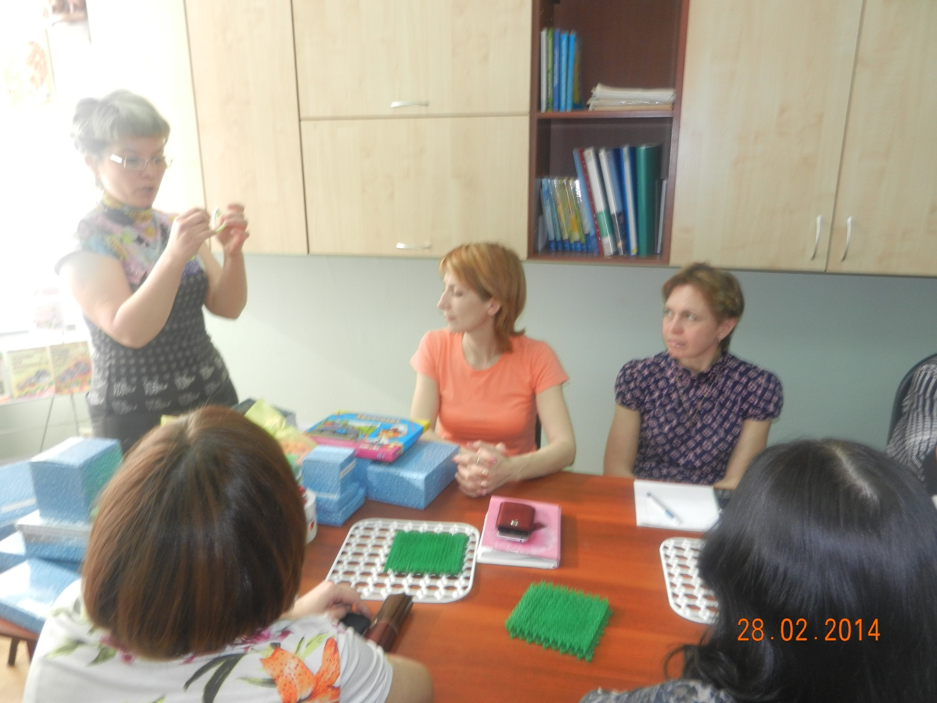

Играя с ребенком, следует выражать радость, печаль, удивле­ние, испуг, ведь то или иное событие ребенок запомнит лучше, если оно будет эмоционально окрашено.

Чем «умнее» руки, тем умнее ребенок. Приобретая игрушки для развития мелкой моторики у детей, важно помнить, что только совместная деятельность взрослого и ребенка даст положительный результат. 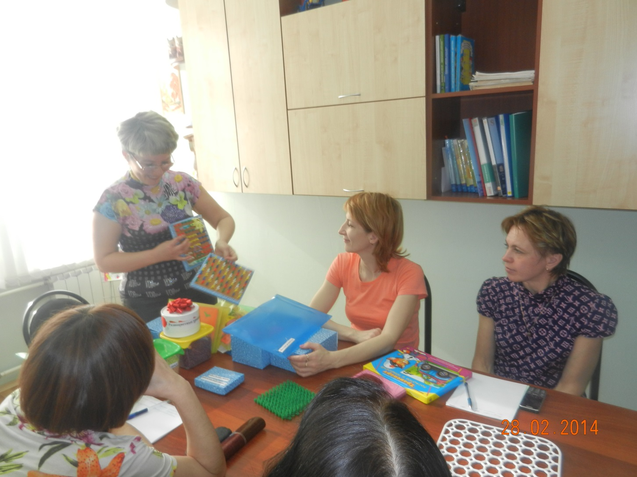

**Вывод:** умелыми пальцы становятся не сразу. Главное помнить золотое правило: игры и упражнения, пальчиковые разминки должны проводиться систематически.